Отчёт о проведении профориентационной работы
в КГУ «Средняя школа № 22»
за 2019-2020 учебный год

Организация профориентационной работы в КГУ «Средняя школа №22» является одним из направлений в структуре учебно-воспитательной работы и направлена на обеспечение социальных гарантий в вопросах профессионального самоопределения всех участников образовательного процесса. В школе утвержден план профориентационной работы, являющийся частью плана работы школы на текущий учебный год.
Задачами профориентационной работы являются:
1. Оказание помощи школьникам в решении профессионального самоопределения;
2. Содействие формированию самостоятельного и осознанного выбора профессий с учетом их ценностных ориентаций, способностей и возможностей, жизненных планов и перспектив.
В течение 2019 -2020 учебного года была проведена профориентационная работа по следующим направлениям:
Социально–просветительская работа – на втором этаже оформлен уголок «Кәсіптік бағдар-Профориентационная работа», организованы беседы с учащимися по ознакомлению с различными профессиями.
Работа с родителями (законными представителями):
Важным звеном в профориентации является работа с родителями. Родители обычно принимают активное участие в определении жизненных и профессиональных планов своих детей. Вместе с тем, вопросы выбора профессии и определения путей образования представляет трудную задачу как для самих обучающихся, так и их родителей. На родительских собраниях и классных часах, во время индивидуальных консультаций - классные руководители поднимают вопросы о важности правильного выбора дальнейшего образования детей с учетом требований современного рынка труда.
В течение учебного года на родительских собраниях в 8, 9 классах проведены беседы по профориентации:
- «Как помочь ребёнку выбрать профессию»,
Родителям и выпускникам были розданы памятки «Как выбрать профессию».
Работа с родителями включает в себя выступления представителей колледжей, педагога-психолога, классных руководителей.
Диагностическая работа – предпрофильная подготовка начинается с учениками 7 класса. в 2019 - 2020 учебном году была проведена диагностическая работа по изучению личностных особенностей и профессиональных склонностей учащихся 7-10 -х классов. Проведено анкетирование на темы: «Мои профессиональные предпочтения», «Моя выбранная профессия». Определены профессиональные интересы, оказана помощь в профессиональном самоопределении.
Были предоставлены веб-сайты для прохождения тестов по профориентации.
С учащимися школы проводилась следующая работа:

Были организованы встречи учащихся 8-10 классов с представителями Высшего многопрофильного колледжа гражданской защиты (31 января), Казахского гуманитарно-технического колледжа, Высшего технического колледжа.
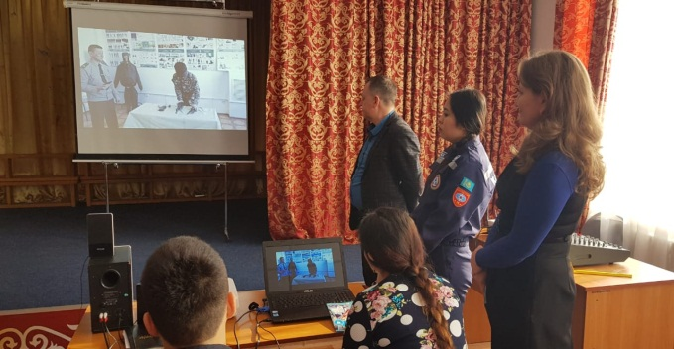
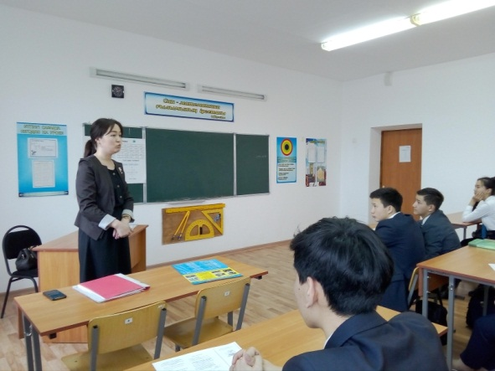

Были проведены экскурссии на производство, где дети ознакомились с характером деятельности людей разных профессий.
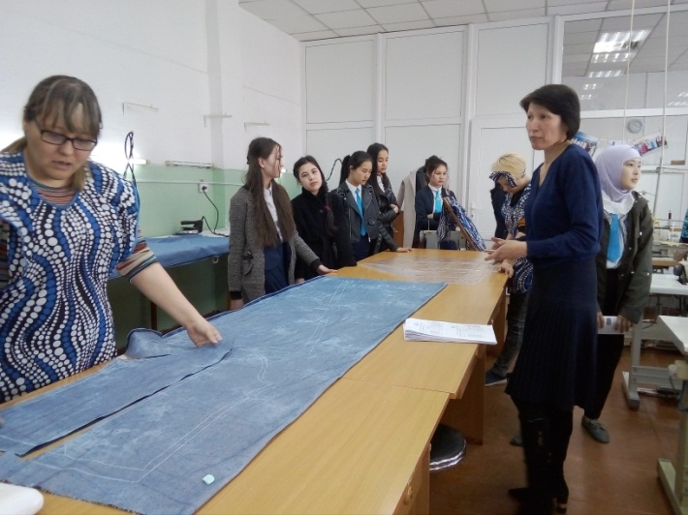
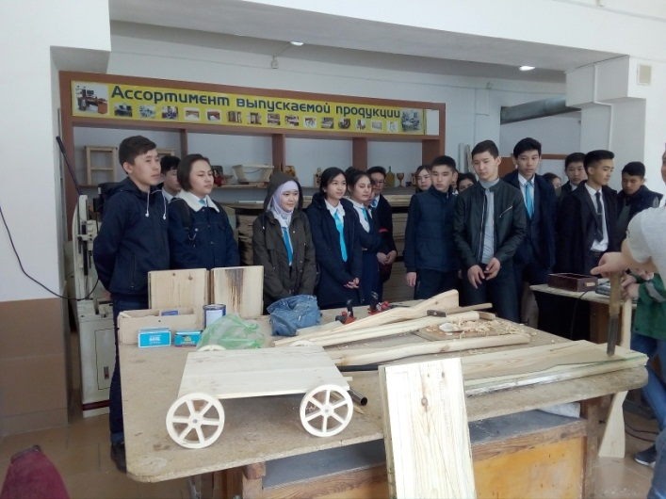

Подводя итоги профориентационной работы можно сделать выводы:
1. В школе ведется целенаправленная работа по профориентации обучающихся с учетом запроса экономики современного общества.
2. В организации профориентационной деятельности с обучающимися используются разнообразные формы внеклассной деятельности, современные педагогические технологии.

6.05.2020 г.
Заместитель директора по УР Иманжанова Л.М.

